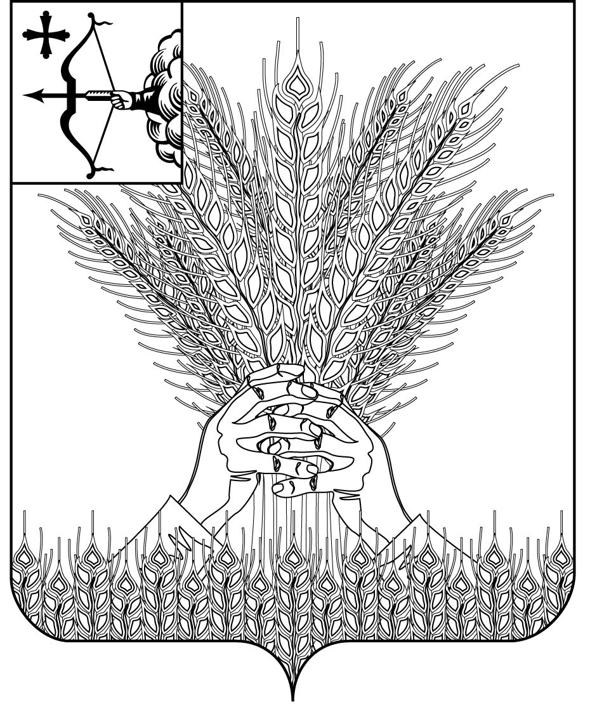
РОССИЙСКАЯ ФЕДЕРАЦИЯ
ДУМА КИКНУРСКОГО МУНИЦИПАЛЬНОГО ОКРУГА
КИРОВСКОЙ ОБЛАСТИ
первого созыва
РЕШЕНИЕ
19.10.2020 № 4-41
пгт Кикнур

О компенсации расходов председателя Думы Кикнурского муниципального округа Кировской области первого созыва

В соответствии с Уставом муниципального образования Кикнурский муниципальный район, со ст. 17 Положения «О статусе депутата, члена выборного органа местного самоуправления, выборного должностного лица местного самоуправления», Дума Кикнурского муниципального округа Кировской области РЕШИЛА:
1. Установить размер компенсации расходов председателю Думы Кикнурского муниципального округа Кировской области первого созыва, связанных с осуществлением функций председателя представительного органа на не постоянной основе в размере 5,5% ежемесячного денежного содержания главы муниципального образования Кикнурский муниципальный округ.

2. Настоящее решение вступает в силу с момента подписания и распространяется на правоотношения возникшие с 17 сентября 2020 года.
Председатель Думы Кикнурского
муниципального округа В.Н. Сычев

